VASZARY JÁNOS REJTVÉNY
Szitakötő 42.szám, 24-25.oldal
Vaszary János gyakran alkotásra ösztönözték vízparti nyaralásai. Már sikeres festőkén megengedhette magának, hogy gyakran meglátogassa az olasz tengerpartot. A festő 1927-től gyakori témájának választja egy a tengerparton található kastélyt és környezetét. A megfejtésből megtudhatod a romantikus kastély és díszkert nevét.

MEGHATÁROZÁSOK :
1. Híres olasz tengerpart, a poszteren lévő strand is itt található.
2. Hollósy Simon ismert festményének címe.
3. Kedves francia városa, tanulmányainak helyszíne.
4. Szülővárosa Somogy megyében.
5. Tanulmányainak másik külföldi helyszíne.
6. Lakhelye , később nyughelye is e Komárom-Esztergom megyei város.
7. Intézmény, ahol Székely Bertalan a mestere.
8. A fronton készült rajzainak zaklatott érzelmeit kifejező stílus.
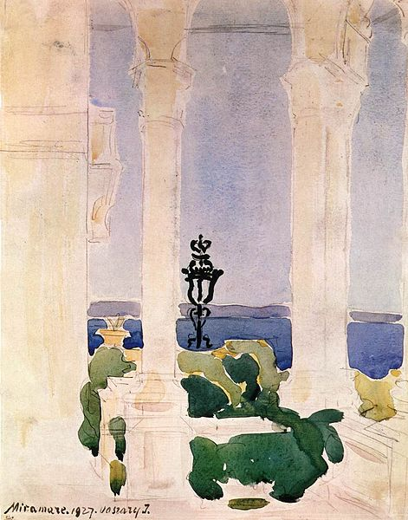

MEGFEJTÉS :

 |  |  |  |  | R | I | M | I | N | I
 | T | E | N | G | E | R | I | H | Á | N | T | Á | S
 |  |  |  |  | P | Á | R | I | Z | S
 |  |  |  |  |  | K | A | P | O | S | V | Á | R
 |  |  |  |  |  |  | M | Ü | N | C | H | E | N
 |  |  |  |  |  | T | A | T | A
 |  | M | I | N | T | A | R | A | J | Z | I | S | K | O | L | A
 |  |  | E | X | P | R | E | S | S | Z | I | O | N | I | S | T | A

